КАК СНИЗИТЬ ВЕС ПРИ ОЖИРЕНИИ
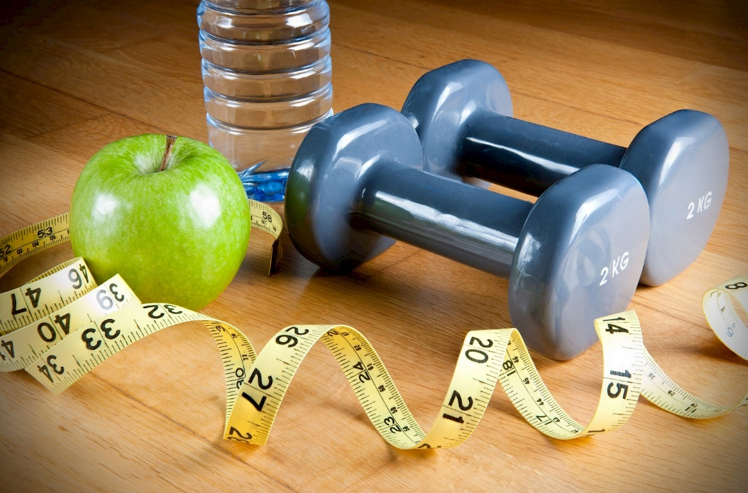
Для того чтобы достичь и удержать здоровый вес, одной диеты недостаточно. Намного более эффективно совместить диету с физическими упражнениями и изменением своего пищевого поведения.
Диета особенно эффективна при начальной потере веса. Вес тела определяется балансом между потреблением и расходом калорий. Основной расход калорий у среднего человека идет на поддержание функций организма в состоянии покоя и основной обмен (обычно это около 60–70% от общего расхода калорий), переваривание и усвоение пищи (около 5–10% потребляемых калорий) и на физическую активность (25–35% калорий).
Потребность в калориях у человека зависит от массы тела и активности.
Базовая потребности в калориях (BMR) рассчитывается по формуле Харриса-Бенедикта. Для мужчин эта формула выглядит следующим образом: BMR = 88,36 + (13,4 x вес, кг) + (4,8 х рост, см) – (5,7 х возраст, лет). Формула Харриса-Бенедикта для женщин: BMR = 447,6 + (9,2 x вес, кг) + (3,1 х рост, cм) – (4,3 х возраст, лет).
Для определения полной потребности организма в калориях нужно умножить полученную величину BMR, соответствующую полу, возрасту и весу, на коэффициент дневной активности, который определяется в зависимости от уровня физической активности в течение недели.
Выделяют пять типов физической активности — минимальный уровень (никаких физических нагрузок) – коэффициент 1,2, низкий уровень (физические нагрузки 1-3 раза в неделю) коэффициент 1,375, средний уровень (физические нагрузки 3-5 дней в неделю) – коэффициент 1,55, высокий уровень (физические нагрузки 6-7 раз в неделю) – коэффициент 1,725 и очень высокий уровень (тренировки чаще, чем раз в день) – коэффициент 1,9.
Чтобы потерять 450 г веса, человек должен потреблять на 3500 калорий меньше, чем потратил. Например, чтобы терять 450 г каждую неделю, необходимо поддерживать отрицательный энергетический баланс в 500 калорий в день. Ожирение возникает в результате длительного периода положительного баланса, когда потребление калорий превышает их расход.
Для снижения массы тела необходимо создать отрицательный энергетический баланс. Это можно сделать, уменьшив потребление калорий и/или увеличив физическую активность. Любое из следующих действий может привести к расходу примерно 500 калорий: бег в течение 45 минут, игра в теннис в течение 60 минут, ходьба в течение 75 минут, езда на велосипеде в течение 90 минут. Важно понимать, что снижение массы тела означает уменьшение количества жира, а не мышечной массы организма.
Поскольку глюкоза может образовываться из аминокислот и из жира, углеводы в диете не считаются необходимыми. Однако в здоровом рационе требуется минимум 100 г углеводов в день, чтобы предотвратить кетоз и чрезмерную потерю электролитов и воды с мочой. Для сохранения мышечной массы организму требуется минимум 0,8 г белка на 1 кг массы тела.
Поскольку при диетах, направленных на снижение веса, уменьшается количество потребляемой пищи, соответственно снижается поступление и других необходимых питательных веществ. Именно поэтому желательно после консультации с врачом принимать поливитаминно-минеральные комплексы, чтобы предотвратить недостаток витаминов и минеральных веществ.
В настоящее время можно найти сотни диет, обещающих эффективное похудение. Такие диеты могут быть сбалансированными, с низким содержанием углеводов, высоким содержанием углеводов, высоким содержанием белка и высоким содержанием жиров.
Кроме того, продолжает появляться реклама «чудесных таблеток», которая утверждают, что такие таблетки помогут людям легко и без каких-либо ограничений терять лишний вес.
Следует помнить, что диеты с необычными комбинациями продуктов, такими как низкоуглеводные, высокобелковые и другие радикальные диеты, несут значительный риск для вашего здоровья и не дают никаких преимуществ для снижения веса.
Самый лучший способ похудеть - придерживаться сбалансированной умеренно гипокалорийной диеты. Для того чтобы выбрать подходящую именно вам диету, необходимо обратиться к специалисту.
Любая диета менее 1000 калорий в день должна применяться только по рекомендации и под наблюдением врача.
Как только лишний вес потерян, его следует поддерживать. Ряд исследований на животных позволяет предположить, что повторяющиеся циклы потери веса и его восстановления увеличивают потерю определенного количества веса и сокращают его восстановление при повторении циклов. Это связано, по крайней мере частично, с адаптацией основного метаболизма в результате диеты.
В самых тяжелых случаях ожирения (при патологическом ожирении) может применяться хирургическое лечение.

